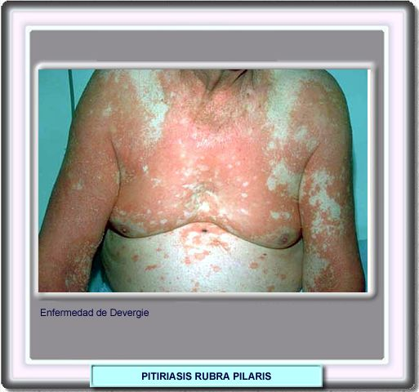

Eritema Infeccioso no se acepta actualmente como entidad clínica independiente, se cree que podría corresponder a casos atípicos de síndrome de piel escaldada o a una conjunción de escarlatina o rubéola

H Los síntomas del **sarampión** aparecen de 7 a 14 días después de tener contacto con el virus y generalmente incluyen fiebre alta, tos, moqueo y lagrimeo. El sarpullido del **sarampión** aparece de 3 a 5 días después de los primeros síntomas.

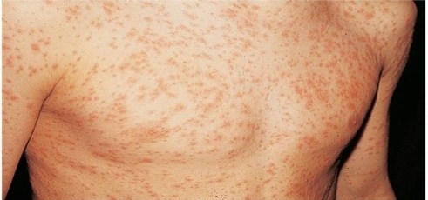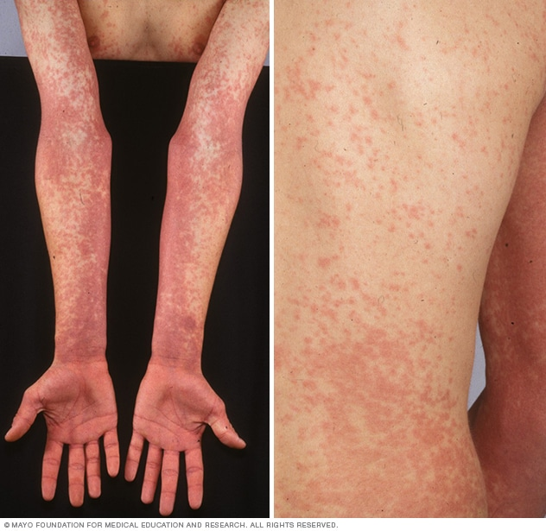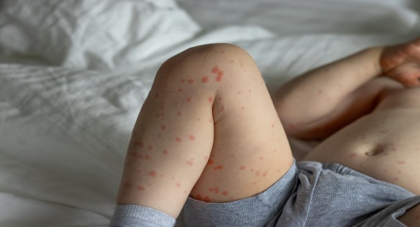

ESCARLATINA :El principal factor de riesgo para contraer la fiebre escarlatina es la infección por la bacteria que causa la faringitis estreptocócica. Un brote de faringitis estreptocócica o de escarlatina en la comunidad, el vecindario o la escuela pueden incrementar el riesgo de infección.

Rubeola :Los síntomas suelen aparecer entre dos y tres semanas después de la exposición, y también incluyen fiebre moderada y dolor de cabeza.

Si bien no hay ningún tratamiento para eliminar una infección establecida, los medicamentos pueden contrarrestar los síntomas.

El eritema infeccioso, a menudo denominado quinta enfermedad, es causado por el parvovirus humano B19. Es más frecuente durante la primavera y suele provocar brotes localizados con intervalos de pocos años entre los niños (en particular, en aquellos de 5 a 7 años de edad).

**Enfermedad** de Filatov **Dukes** El sarpullido aparece después de varios días y puede ser contagioso.

La erupción cutánea facial provoca que las mejillas se vean como si las hubieran abofeteado. Algunos de los síntomas incluyen dolor de garganta, fiebre moderada, malestar estomacal, dolor de cabeza, fatiga y comezón